Reden van bezoek
Opnamebezoek is onderdeel van het project ‘ProRail, Grip op Inspectie’s – 1e Tranche: PGO gebied 20.
De buitenopname van het kunstwerken maakt onderdeel uit van het werkproces na het uitvoeren van archiefonderzoek en bureaustudie en het aanmaken van kunstwerkpaspoorten. In het voortraject is in co-creatie ProRail-Movares een top 10 risico-aspecten gedefinieerd. Na bureautsudie van de archiefinformatie wordt een risico analyse (benadering) uitgevoerd. Door buitenopname wordt deze risico-benadering geverifieerd en zondig bijgesteld.
Het risico-profiel op basis van de buitenopname en de daaruit volgende risico-score per kunstwerk wordt opgenomen in een prioriteitenlijst. De buitenopnames vormen daarmee een essentieel onderdeel van het werkproces om te komen tot een prioritering (rangschikking) van het kunstwerkenareaal op basis van (gewogen) risico’s van het PGO gebied.

Wat is (specifiek) getoetst/geïnspecteerd
Zie kunstwerkpaspoort KW20-125-0010

Omschrijf wat er geconstateerd is bij de toetsing/inspectie. Verduidelijk dit met foto's en geef aan welke afspraken er hierover zijn gemaakt.

Zie kunstwerkpaspoort KW20-125-0010

Nr. | Omschrijving | Foto | Opmerking | j/n
 | Overzichtsfoto’s | 20161020_102128.jpg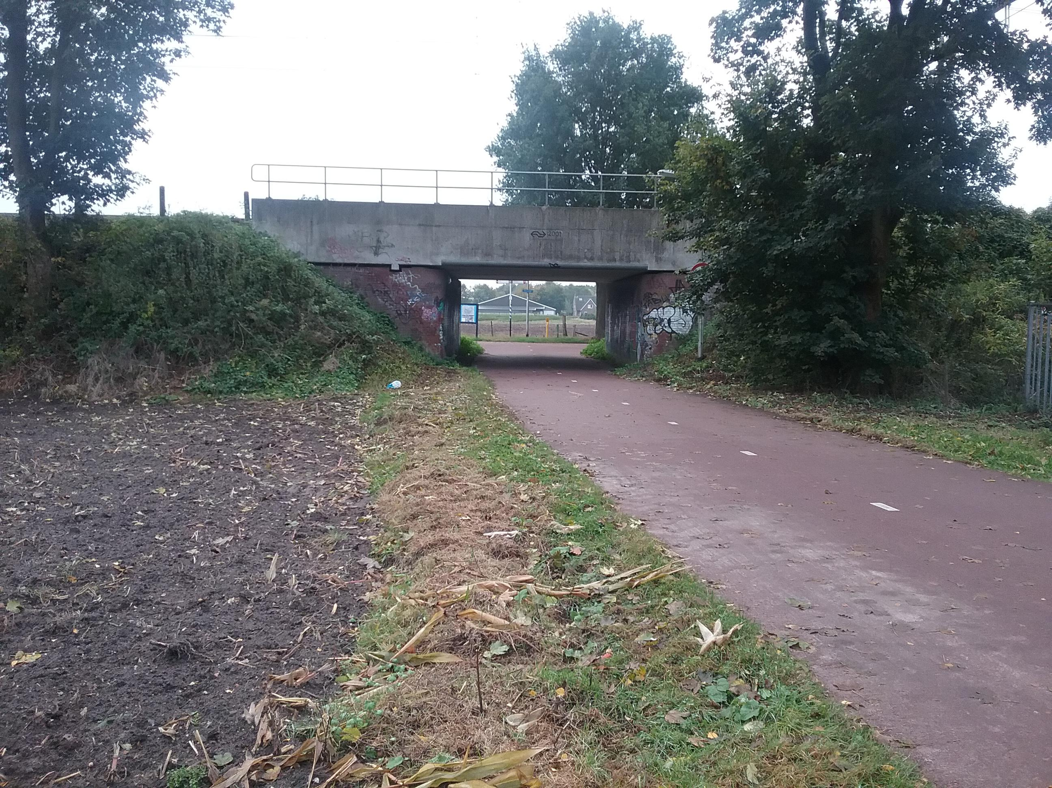  20161020_102203.jpg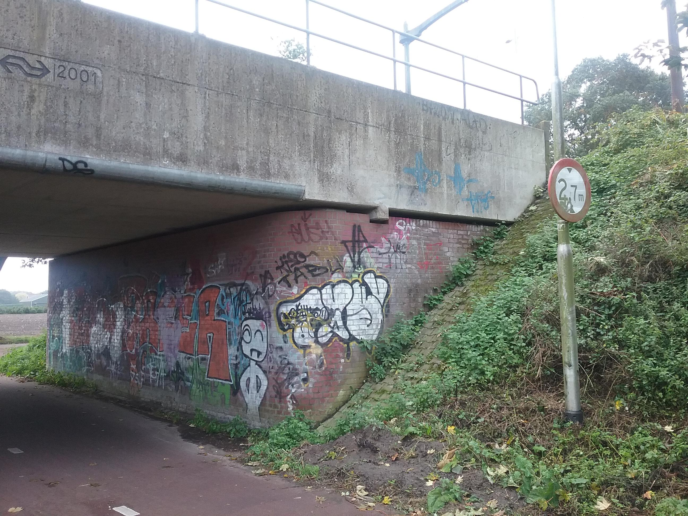  20161020_102250.jpg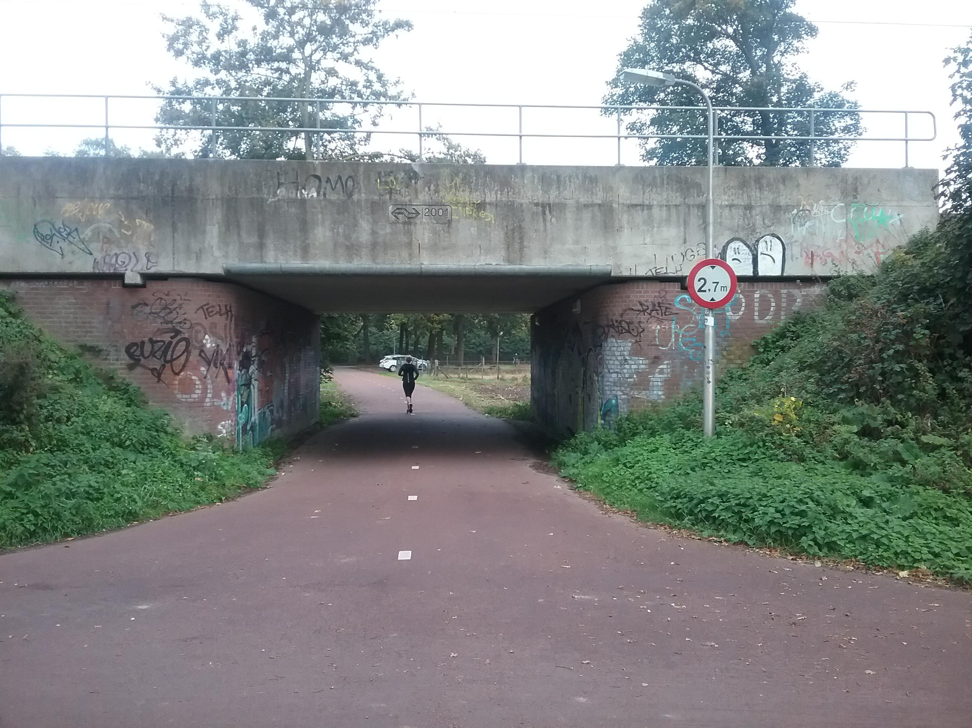 | Geen kunstwerkaanduiding (geel bordje) ProRail op het kunstwerk aanwezig. | √
 | Bovenbouw - Spoordek | 20161020_103006.jpg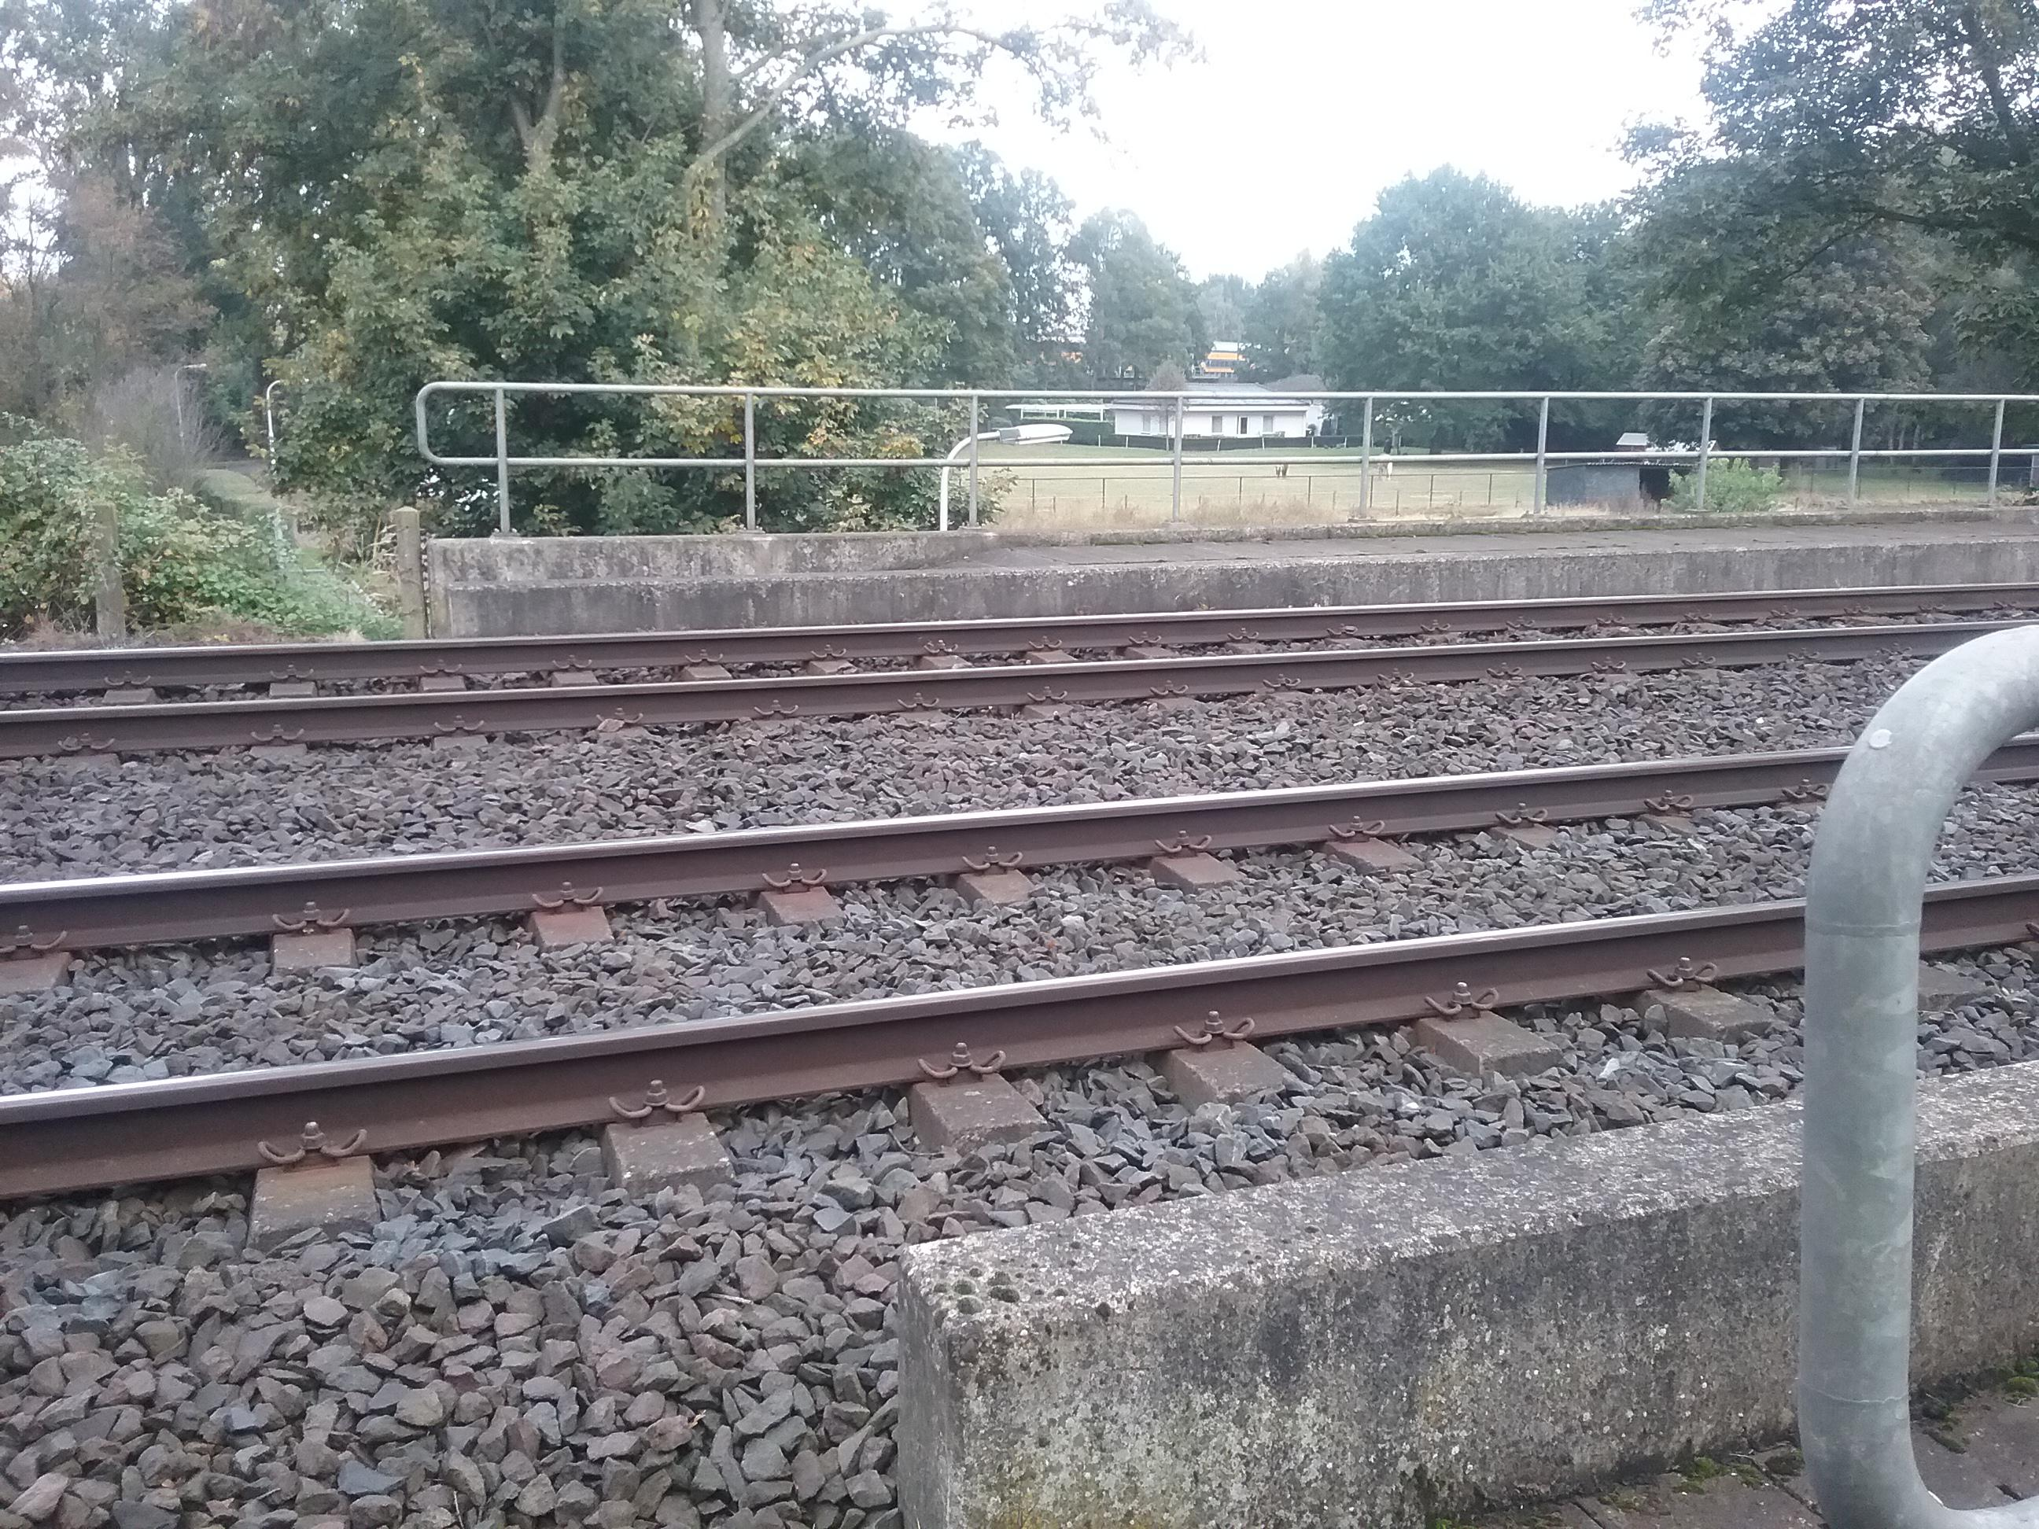  20161020_103017.jpg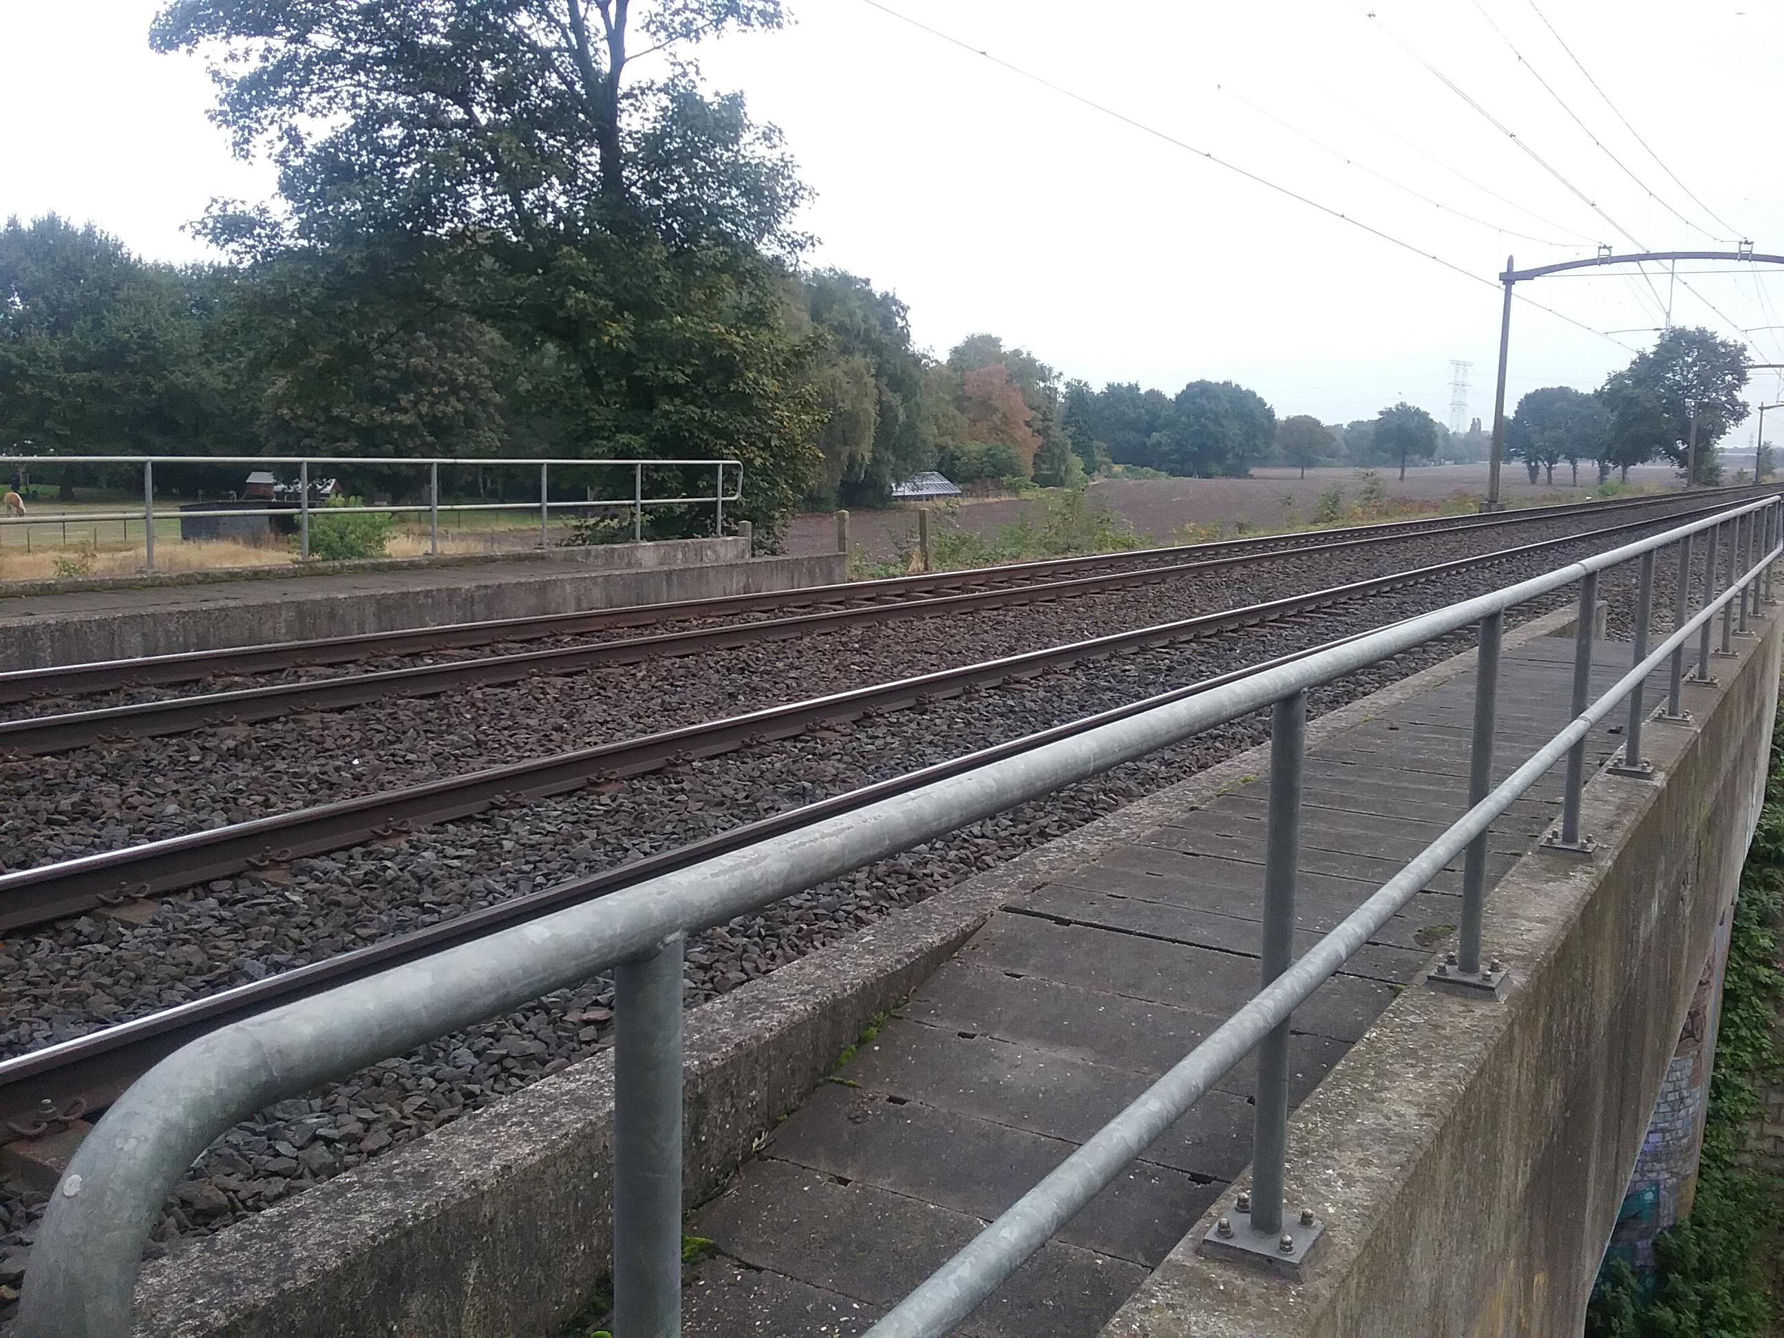  20161020_103023.jpg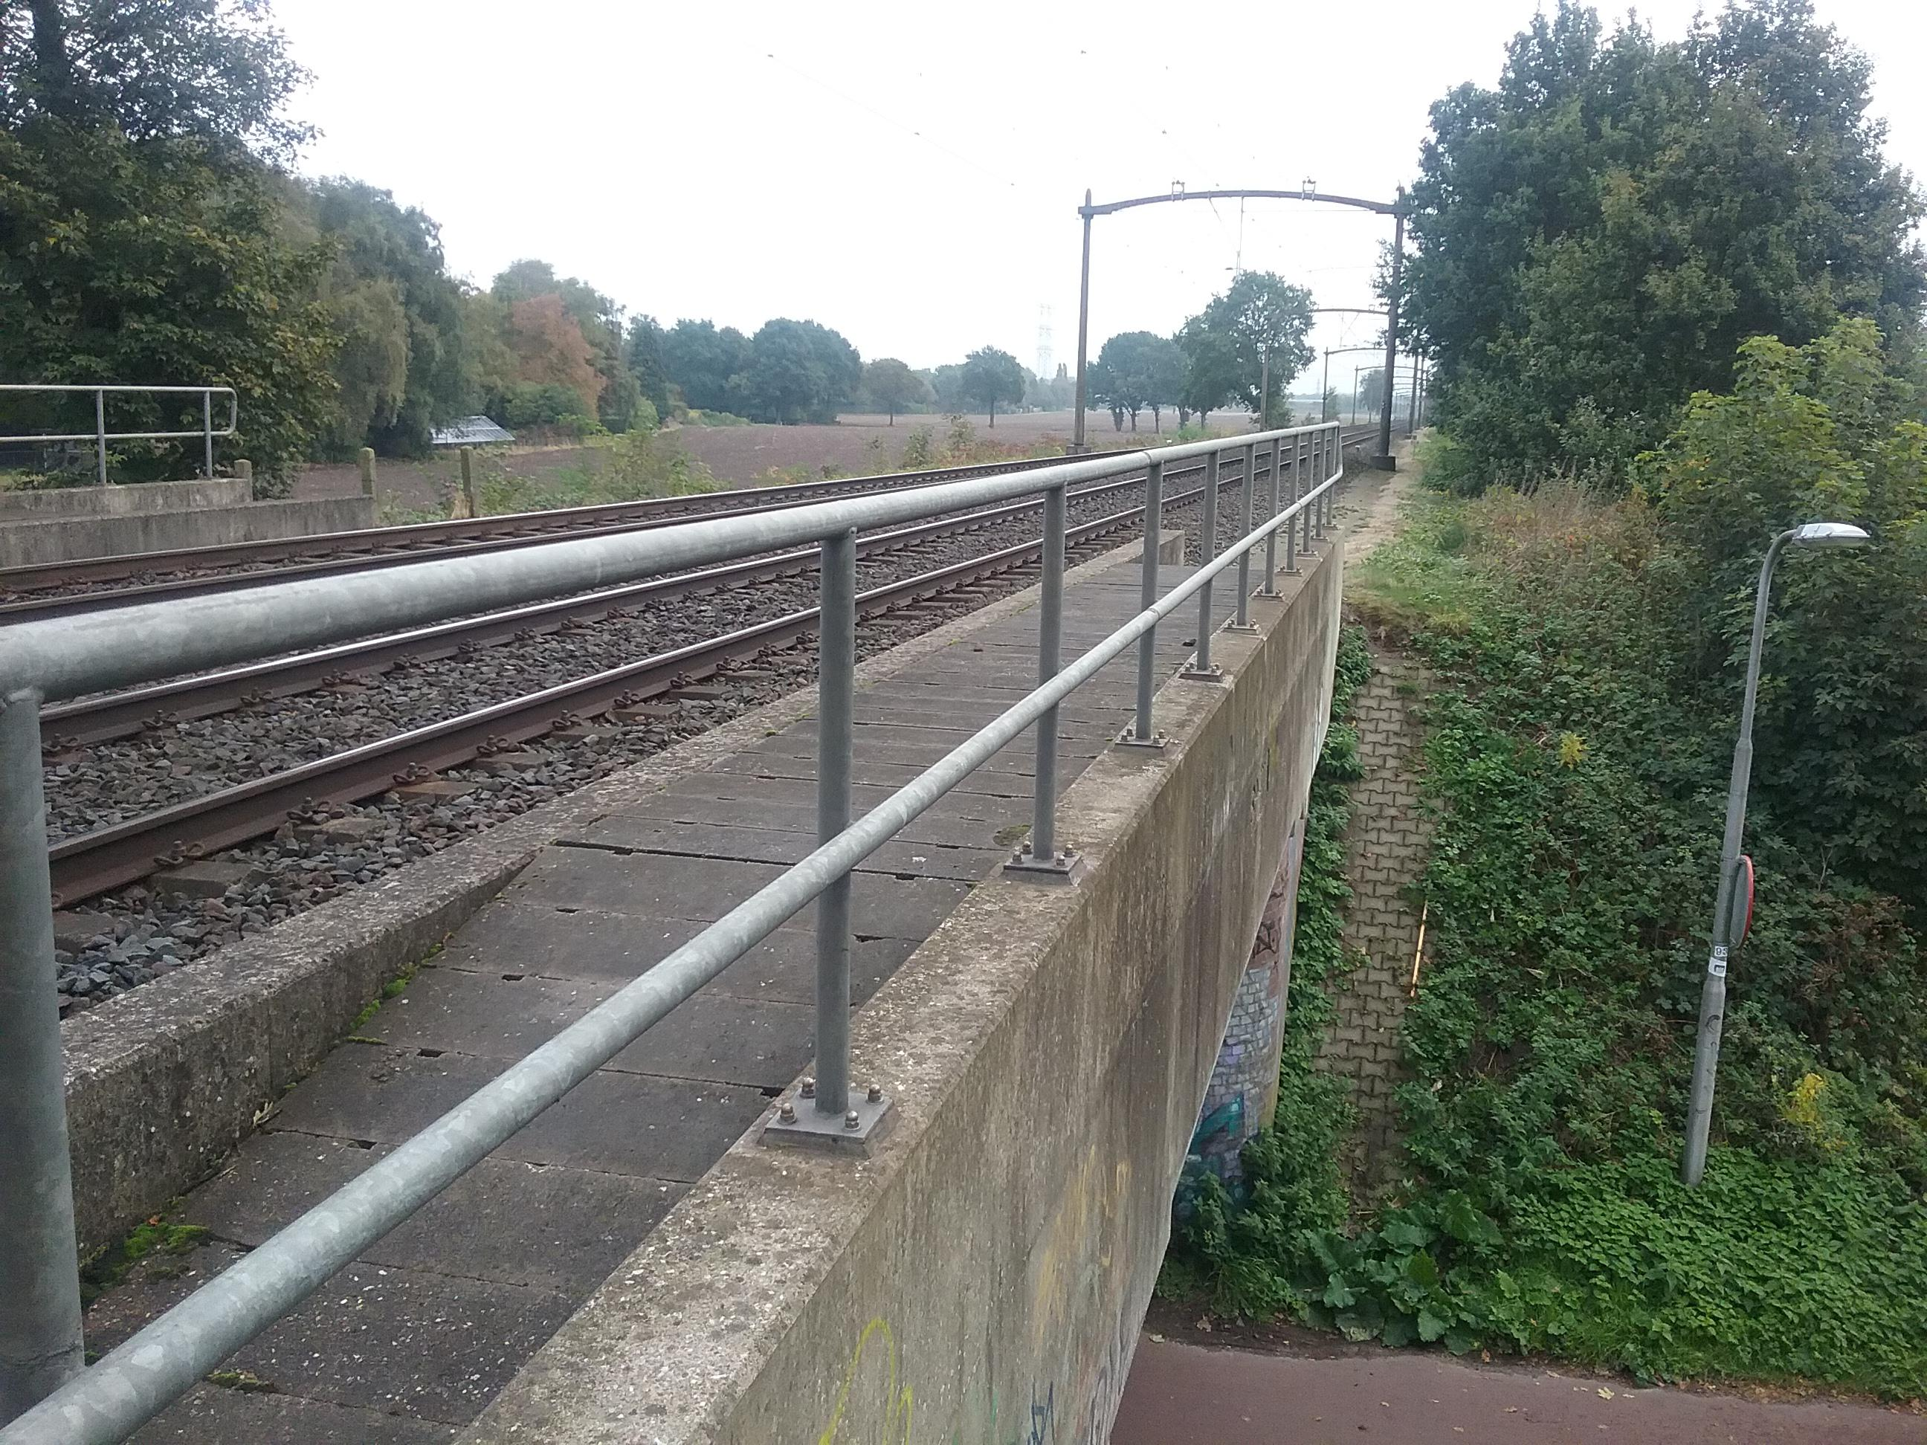 | Aan de zuidzijde geen afscheiding van de spoorbaan aanwezig, spoorbaan via taluds vrij toegankelijk.  Geen aantastingen of schades geconstateerd aan het spoordek, geen risico’s t.a.v. de veilige berijdbaarheid geconstateerd. Spoordek verweerd door klimatologische aanslag.  Leuningen thermisch verzinkt (geen natlaksysteem aanwezig), leuning constructief in prima staat.  Geen spoorbaan verzakkingen waargenomen (op afstand vanaf zone C) opgenomen. Geen redenen om aan te nemen dat hier verhoogde risico’s aanwezig zijn t.a.v. de overgang KW-baan, waterhuishouding en voegovergangen/dilataties.  Dekconstructie bestaat uit 4 separate dekken, 2 spoordekken (1 dek per spoor) en 2 aparte bruggen t.p.v. kabelgoten en onderhouds-/voetpad. | √
 | Onderbouw – Steunpunten | 20161020_102504.jpg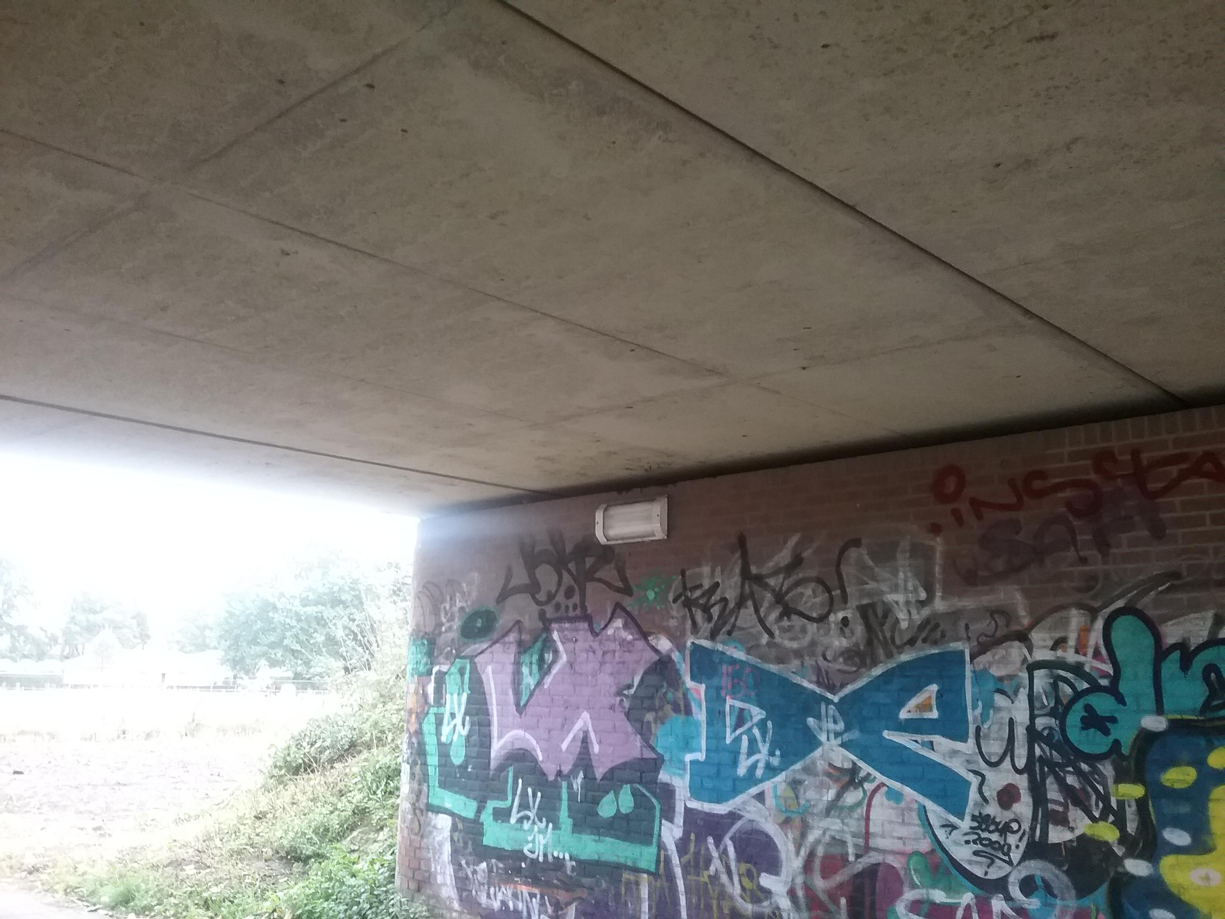  20161020_102519.jpg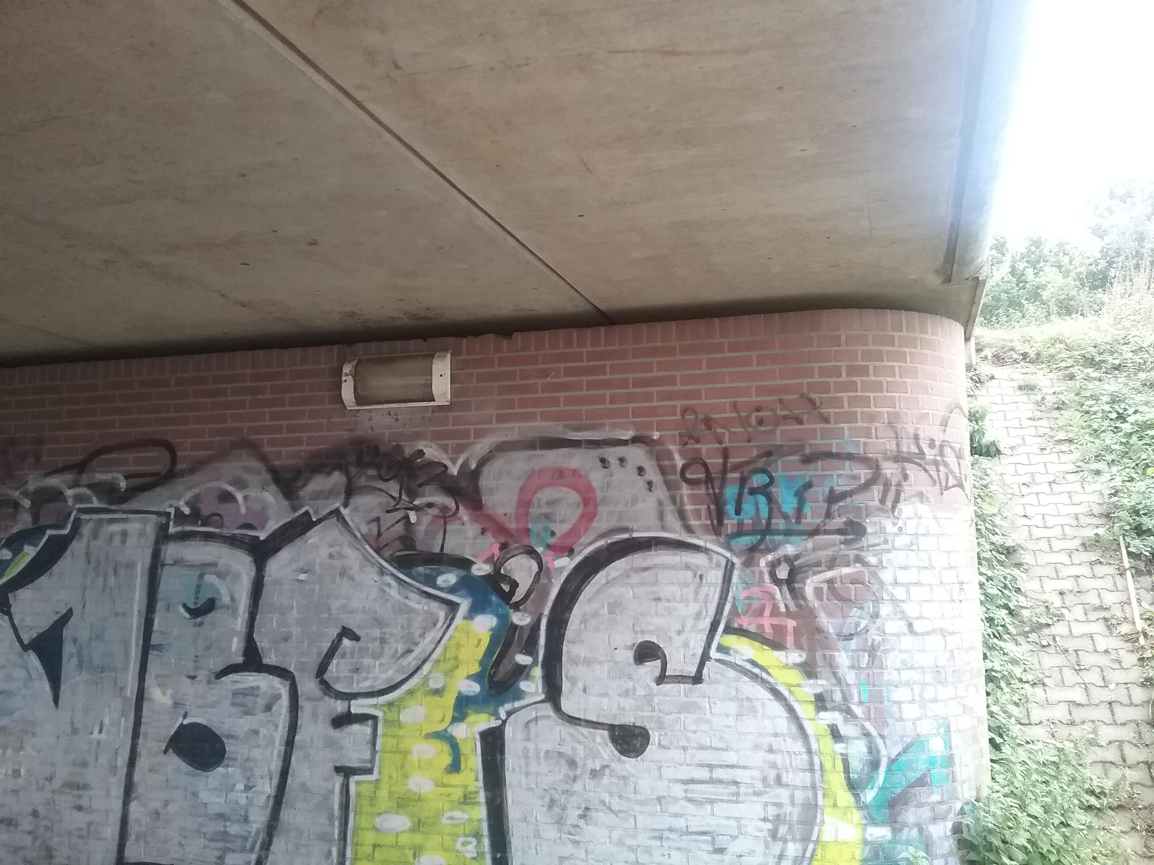 | Opleggingen met gewapend rubber opleggingen, niet opneembaar i.v.m. hoogte metselwerk/onderbouw.  Geen scheurvorming in beton zichtbaar en metselwerk zichtbaar. Metselwerk in goede staat, echter veel graffiti op metselwerk en beton aanwezig. Geen risico’s t.a.v. de top10 risico aspecten aan de onderbouw geconstateerd. | √

= nog niet gereed √= akkoord X = niet akkoord

Bevindingen / Gemaakte afspraken

Naam | Functie | Paraaf | Datum
Ad van Vugt | Adviseur uitvoering / senior toezichthouder / inspecteur kunstwerken

